平成30年度 第1回 産地体験ツアー
水なすほ場見学と幻の馬場なす、バック栽培ミニトマトの収穫体験！

平成30年度の産地体験ツアーの第1弾として、「水なすほ場見学と幻の馬場なす、バック栽培ミニトマトの収穫体験！」を開催しました。
最初に、貝塚市にある北野農園におうかがいし、水なすのほ場見学を行いました。水なすは傷つきやすくほ場の見学は難しいのですが、今回は特別にハウスの中で水なすを見せていただきました。北野さんからは昔の水なすと今の水なすの違いや同じ貝塚市でも浜手と山手では水なすの形が違うことなども教えていただきました。
昼からは畠農園におうかがいし、山手の水なす、幻の「馬場なす」の収穫体験を行いました。この馬場なすは見た目はふつうのなすと同じ形ですが、みずみずしくて皮が柔らかく、ほんのりと甘さを感じるまさに「水なす」の味と食感で、今では貝塚市の馬場地区でしか作られていません。畠さんから生が一番美味しいと教えていただき、試食した人からは「おいしい、フルーツみたい。」と感激の声が上がっていました。
その後、バック栽培でミニトマトを生産する木下農園におうかがいしました。このバック栽培は大阪では木下農園だけでおこなわれており、土の量や水の量をコントロールすることでおいしいミニトマトを生産することができます。また、定植時期をずらしながら栽培することで大阪では出荷が難しい夏も含めて1年中出荷をしています。収穫体験の際に真っ赤に実ったミニトマトを試食させていただきましたが、「甘くてびっくりした。」「こんなおいしいミニトマト食べたことがない。」と皆さん、感動の面持ちでした。
参加者のみなさんからは「２つの水なすのことを勉強できてよかった。」、「若い人が熱い思いをもっていいものを作っておられることに感動した。」「これからも大阪の農業、大阪産（もん）を応援していきたい。」などの意見が聞かれ、大変好評でした。

開催日 平成３０年６月５日(火) ９時３０分～１７時３０分
参加人数 ４５名
内 容 Ⅰ. 水なすのほ場見学
Ⅱ．馬場なすの収穫体験
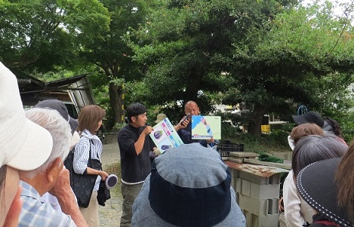
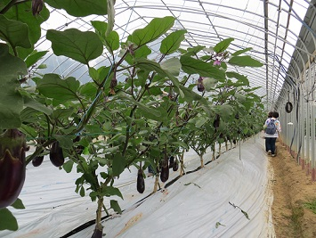
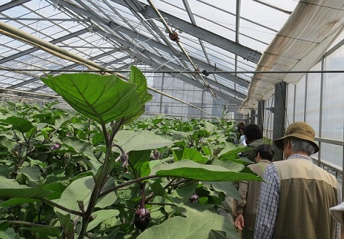
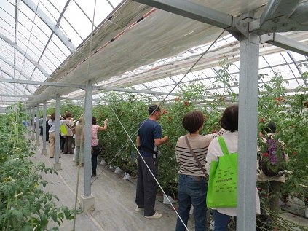
Ⅲ. バック栽培ミニトマトの収穫体験

平成30年度 第２回 産地体験ツアー
「大阪の味は日本一！－うもおっせ大阪野菜－」
奥村彪生先生のお話と特製お弁当をいただき、木津市場の魅力を学ぶ

平成30年度の産地体験ツアーの第２弾として、『「大阪の味は日本一！－うもおっせ大阪野菜－」奥村彪生先生のお話と特製お弁当をいただき、木津市場の魅力を学ぶ』を開催しました。
最初に、大阪の台所として「農」と「食」をつなぐ重要な役割を果たしている大阪木津卸売市場のお話しをうかがいました。今宮戎神社と大国主神社の間に立地し、「なにわ」の中心の地として昔から食材の集まる地であった木津に正式に市場が開設されたのが江戸時代。大阪代官・篠山十兵衛景義の尽力により「市」としての存在を認められることになった歴史や江戸時代から続く伝統行事、十日戎に今宮戎神社に鯛を奉納する献鯛式についての説明もあり、木津市場が大阪で地元の食材を取り扱ってきた歴史について学ぶことができました。その後、実際に木津市場を見学し、一般の人も買える木津市場の魅力を堪能しました。
見学の後、伝承料理研究家として全国的にご活躍の奥村彪生先生をお招きし、「大阪の味は日本一！－うもおっせ大阪野菜－」と題して、大阪の食文化やそれを支えた野菜などの食材についてご講演をいただきました。
講演では同じ関西でも大阪と京都では味付けが違うこと、土地土地によっておいしいと感じる味も色も違うこと、塩での味付けが基本で内陸であるため野菜や乾物を使った煮る（烹る）文化の京都と、甘辛い味付けで海に面して刺身（割鮮(かっせん)）文化が発達した江戸の両方の要素を持ち（割烹）、うま味の効いた出汁を使った安くておいしい大阪の料理が日本一であることを深い知識に裏打ちされたユーモアあふれる語り口でお話しいただきました。食文化は材料に影響され、土地の産物を守り、育てていくことが大事で、大阪のおいしいものを再発掘していきたいとおっしゃられ、なにわの伝統野菜についても時代性を加味し、農業のあり方を考えて、よりおいしく改良して広げていってほしいと語られました。
お昼ご飯は大阪市でなにわの伝統野菜を生産されている田中さんの天王寺蕪、田辺大根、金時人参、難波葱を使った今回のツアーオリジナルの奥村彪生先生監修 特製「うもおっせ大阪野菜弁当」に舌鼓を打ちました。

開催日 平成３０年１２月６日(木) ９時～１３時
参加人数 ８２名
内 容 Ⅰ. 木津市場の説明と見学
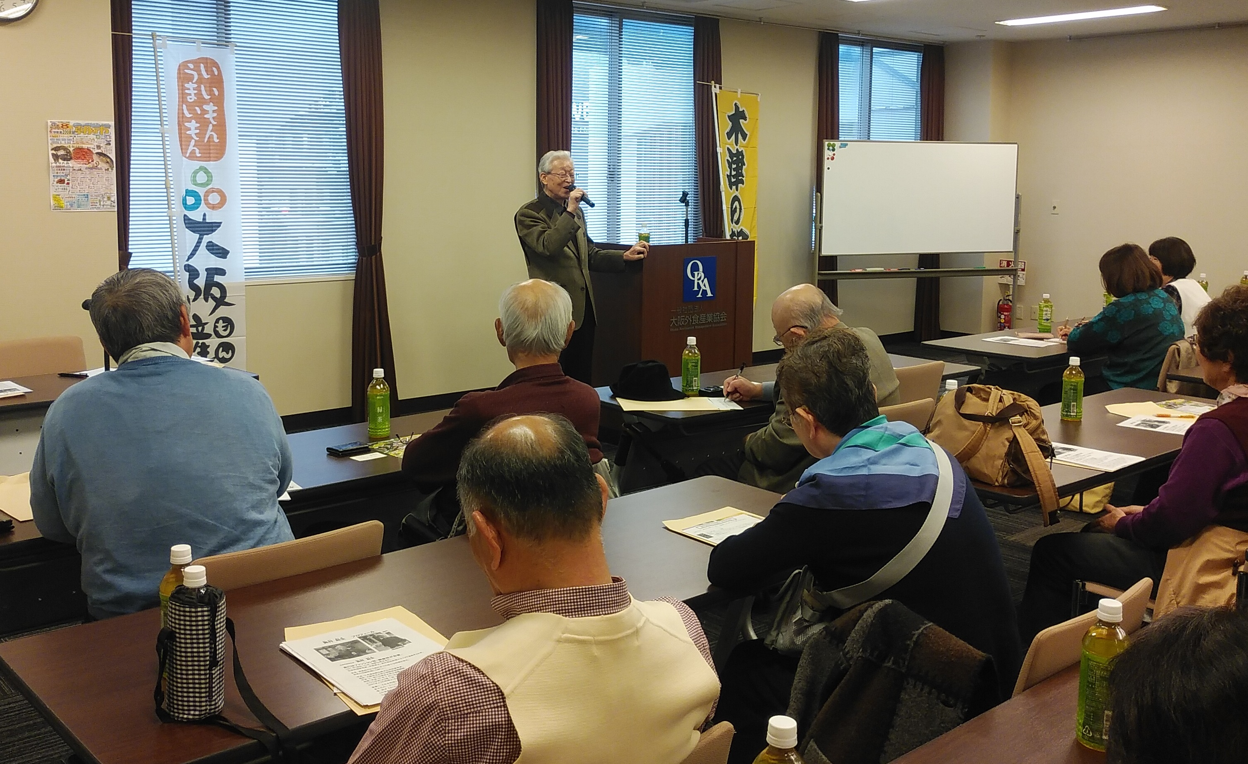
Ⅱ．奥村彪生先生講演会と特製お弁当
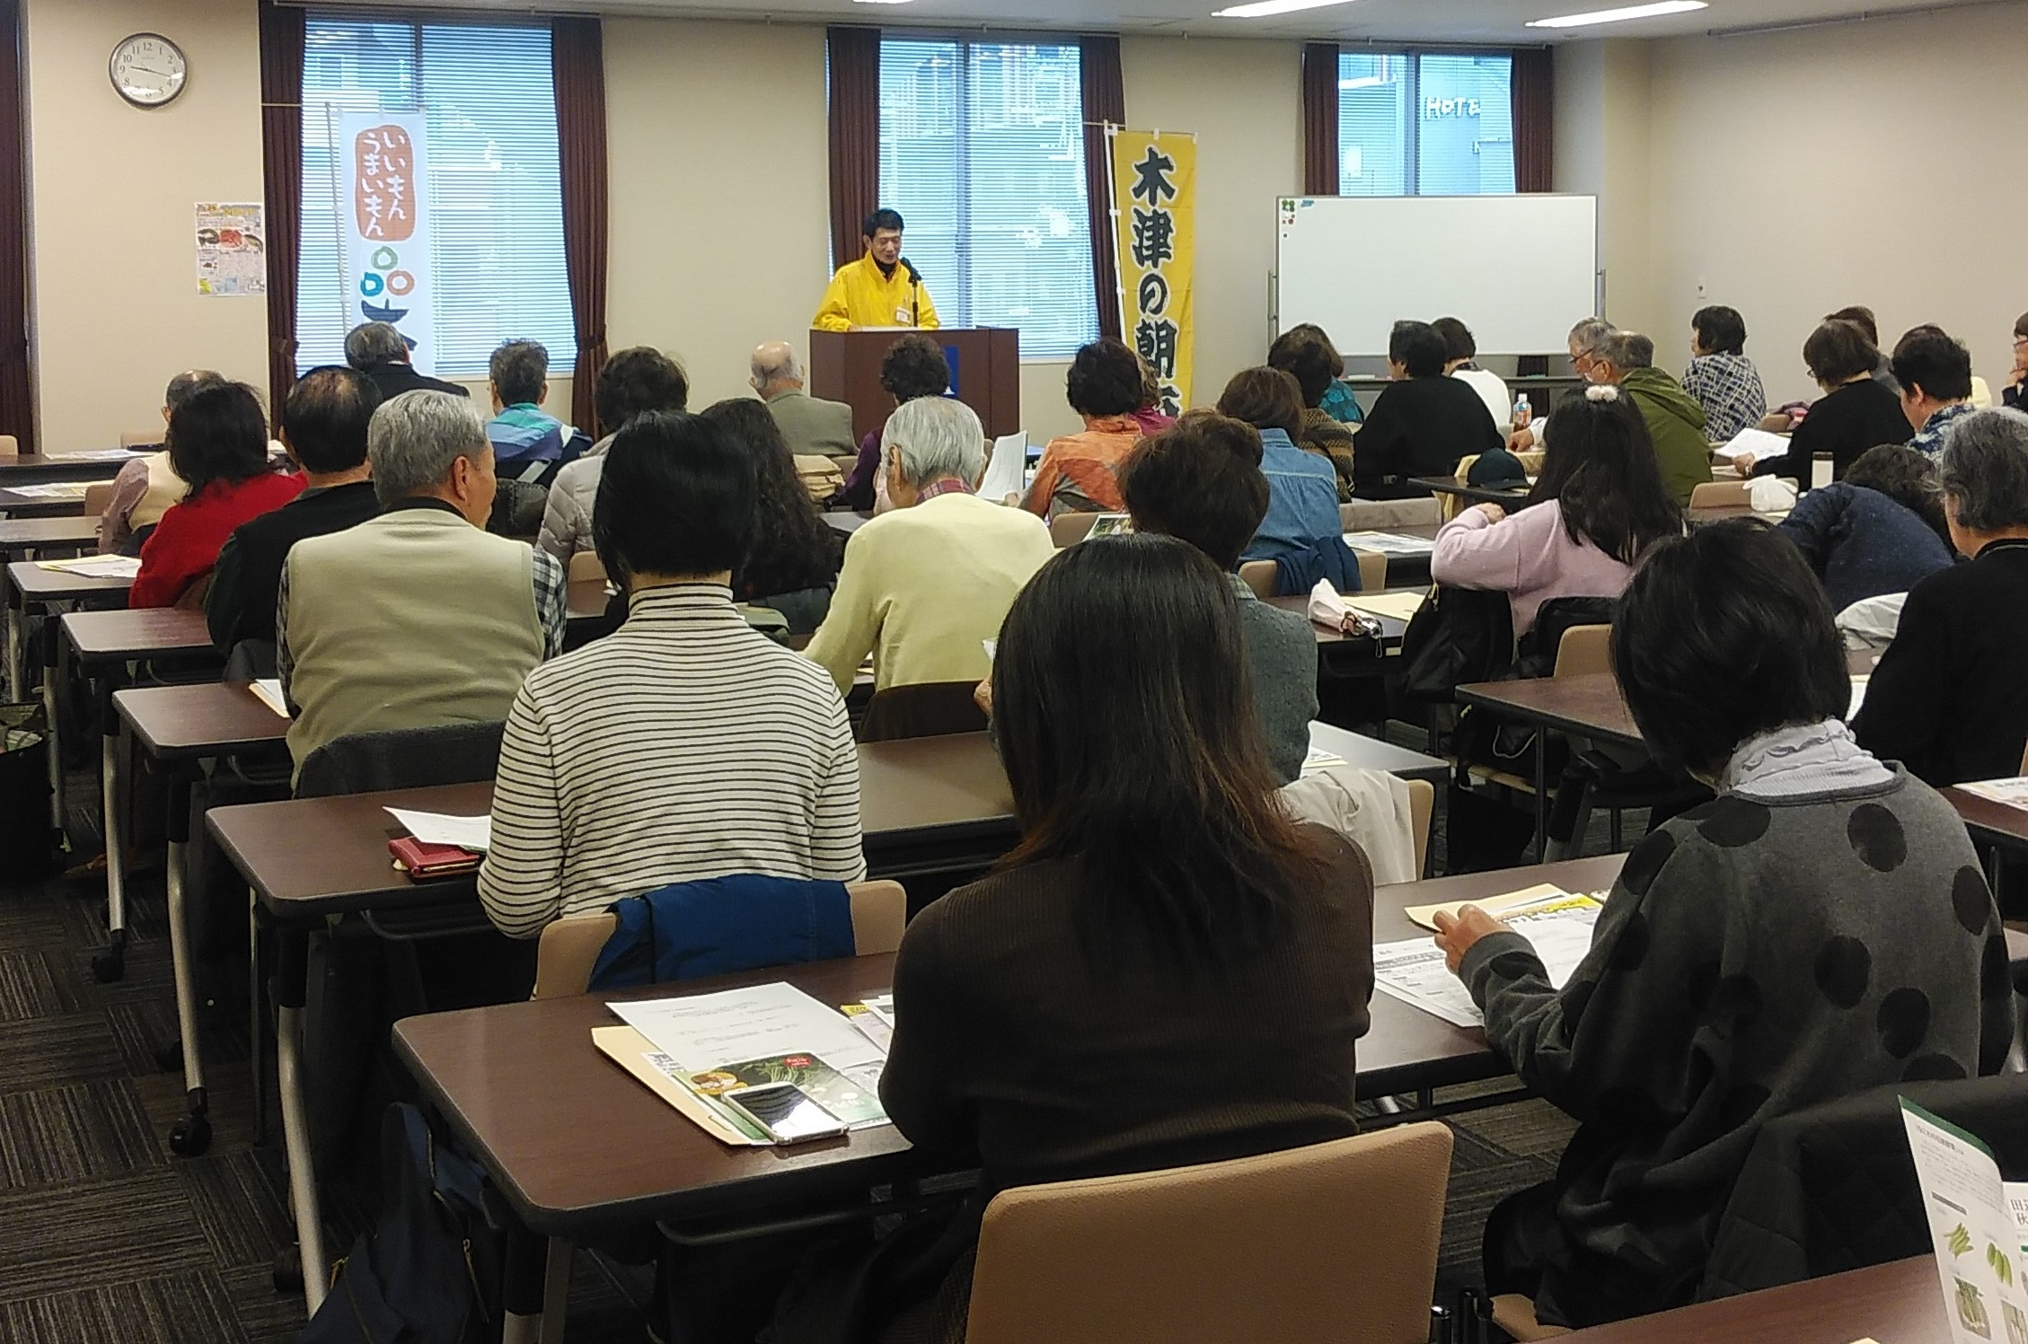
平成30年度 第３回 産地体験ツアー
門外不出の「」を守る高山地区の活動を学ぶ

平成30年度の産地体験ツアーの第３弾として、「門外不出の『高山真菜』を守る高山地区の活動を学ぶ」を開催しました。
なにわの伝統野菜の「高山真菜」について、豊能町高山地区で行われている「高山真菜まつり」に参加させていただきました。
まず、高山真菜祭り実行委員会会長の高木さんから、高山地区の歴史や高山真菜についてお話をうかがいました。昔から高山地区では真菜を栽培し、収穫が終わった後、緑肥としてすきこみ、その後で米や高山ごぼうを作ってきたそうです。高木さんからご説明いただいた後、真菜摘み体験をしました。皆さん袋いっぱい収穫されていました。
お昼ご飯には高山地区にあるレストラン「オーベルジュヤマガミ」で作っていただいた真菜やジビエ料理の入ったお弁当と、地区で作られている真菜まんじゅうをいただきました。
食後は豊能町産の大豆も使った納豆づくりをしている山口食品に行きました。こちらは納豆はもちろん豊能町の産物を販売している直売所も備えており、社長さんから大豆作りから納豆になるまでの工程についてお話していただきました。
雨模様のあいにくのお天気でしたが、「説明がユーモアがあって面白く、高山真菜とごぼうのことがよく分かった。」「遠方でなかなか来られない所で収穫体験したり、納豆づくりのお話が聞けて良かった。」「昼食の高山真菜とジビエの料理や真菜まんじゅうがおいしかった。」などの意見が聞かれ、大変好評でした。

開催日 平成３１年３月３０日(土) ９時３０分～１７時００分
参加人数 ５７名
内 容 Ⅰ. 高山地区の活動についてのお話と高山真菜祭りでの収穫体験
Ⅱ．大豆栽培から始める納豆づくりについて
